17 martie 2015

Comunicat de presă

Inspecţia Muncii a aplicat amenzi în valoare de 416.363 de euro
şi a depistat 157 de persoane fără contracte individuale de muncă
în perioada 09-13 martie 2015

Inspecţia Muncii a desfăşurat, în perioada 09-13 martie 2015, acţiuni de control în urma cărora s-au aplicat amenzi în valoare totală de 1.832.000 de lei, adică 416.363 de euro. Au fost depistate 157 de persoane care lucrau fără forme legale. Dintre acestea 29 erau din Bihor, 21 de lucrători în constructii iar ceilalti lucrau în comert, confectii, transport, oierit, la o spălătorie auto sau în baruri. Pentru primirea la muncă a mai mult de cinci persoane inspectorii de muncă au făcut 6 propuneri de cercetare penală. Situatiile au fost descoperite în judetele: Arad, Bihor, Buzău, Constanta, Dâmbovita si Galati.

În domeniul relaţiilor de muncă s-au aplicat amenzi în valoare de 1.430.000 de lei din care 1.050.000 de lei pentru muncă la negru. Au fost sancţionaţi 366 angajatori. Au fost sanctionate 16 persoane fizice pentru că au acceptat să muncească la negru. 6 dintre ele erau din Bistrita, 5 din Ialomita, 2 din Teleorman iar celelalte din judetele Arad, Bihor si Prahova.

În aceeaşi perioadă, în domeniul securităţii şi sănătăţii în muncă s-au aplicat amenzi în valoare de 402.000 de lei. Angajatorii au comunicat către inspectoratele teritoriale de muncă 48 de evenimente care, în urma cercetărilor efectuate de inspectorii de muncă, vor fi încadrate sau nu ca fiind accidente de muncă. Dintre acestea 21 au avut loc în Bucuresti. Printre evenimentele din Bucuresti au fost si: cazul unui agent de pază care a suferit o entorsă, accidentarea unui lucrător prin prinderea mâinii într-o masină de stantat carton, traumatismul cranian suferit de un lucrător care toaleta copaci,o lucrătoare postală care a fost muscată de câine în îndeplinirea sarcinilor de serviciu si implicarea alteia într-un accident rutier.

”Ani la rând ne-am propus ca obiectiv major în sarcina Inspectiei Muncii asigurarea unor locuri de muncă sigure si sănătoase, cu accidente produse în număr tot mai mic. Avem ultimul an încheiat, 2014, în care accidentatii mortal la locul de muncă au ajuns la cea mai mica cotă din ultimii sapte ani, timp în care trendul a fost permanent descendent. Astfel dacă în 2008 erau 508 de accidentati mortal, în 2014 au fost 185. În ceea ce priveste accidentatii în muncă, analiza cifrelor din acest moment arată că în 2008 au fost 5.107 de accidentati iar în 2014 vorbim despre 3.604 lucrători accidentati în muncă.” - Dantes Nicolae BRATU, inspector general de stat.

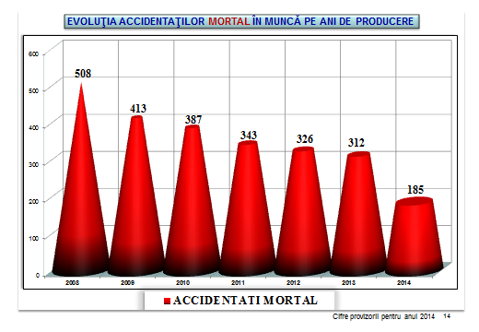

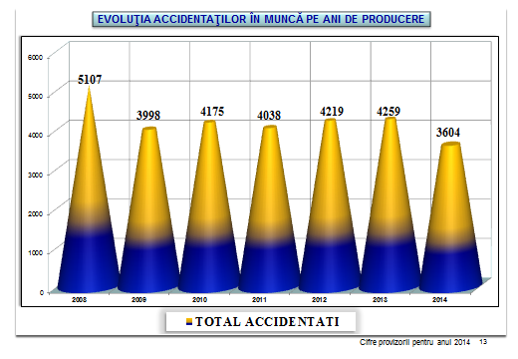

Eugen Tifin,
Purtător de cuvânt

